Daily Time Table System
Project
(Design)

ver 0.1

T1
200511311 | 김 진 수
200511350 | 장 범 석
200714170 | 모 진 종
200714172 | 배 보 람

<제,개정내역>

버전 | 작성일자 | 작성자 | 개 요 / 변경 사항
0.1 | 2010. 11. 23 | 배보람 | 신규제정

목 차
목차
1. Real Use Case Description 3
2. UI Storyboard 18
3. Sequence diagram 23
4. Design Class Diagram 31

1. Real Use Case Description

① 시간표 관련
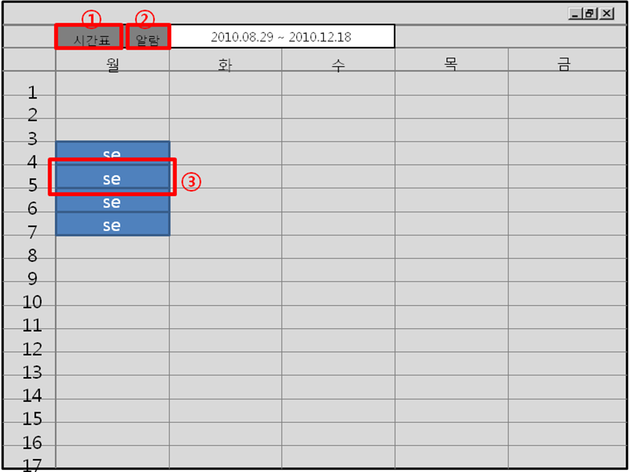
<Figure 1-1>

Usecase | 시간표 메뉴 화면 호출
Actor | 사용자
Purpose | 학기, 수업등록, 저장, 불러오기, 초기화를 설정 화면 호출
Overview | 학기, 수업등록, 저장, 불러오기, 초기화를 설정할 수 있는 화면을 표시한다.
Type | Primary
Cross Reference | Function : R1.2, R1.3, R1.4, R3.3
Pre-Condition | N/A
UI Widgets | Figure 1-1
Interaction | Actor | System
Interaction | 1. ①을 클릭한다.
Interaction |  | 2. 학기, 수업등록, 저장, 불러오기, 초기화를 설정할 수 있는 팝업을 나타낸다.
Alternative  Courses of  Events | N/A
Exceptional  Courses of  Events | N/A

Usecase | 알람 설정 화면 호출
Actor | 사용자
Purpose | 알람 설명 화면 호출
Overview | 알람 설정 화면을 표시한다.
Type | Primary
Cross Reference | Function : R1.2, R1.3, R1.4, R3.3
Pre-Condition | N/A
UI Widgets | Figure 1-1
Interaction | Actor | System
Interaction | 1. ②를 클릭한다.
Interaction |  | 2. 알람 설정 팝업을 나타낸다.
Alternative  Courses of  Events | N/A
Exceptional  Courses of  Events | N/A

Usecase | 휴강, 과제 정보 화면 호출
Actor | 사용자
Purpose | 휴강, 과제 정보 화면 호출
Overview | 휴강, 과제 정보를 확인하고 등록, 수정 할 수 있는 화면을 표시한다.
Type | Primary
Cross Reference | Function : R1.2, R1.3, R1.4, R3.3
Pre-Condition | 등록된 수업이 존재해야 한다.
UI Widgets | Figure 1-1
Interaction | Actor | System
Interaction | 1. ③과 같이 등록된 과목을 더블 클릭한다.
Interaction |  | 2. 휴강, 과제 정보를 입력 할 수 있는 팝업을 나타낸다.
Alternative  Courses of  Events | N/A
Exceptional  Courses of  Events | N/A

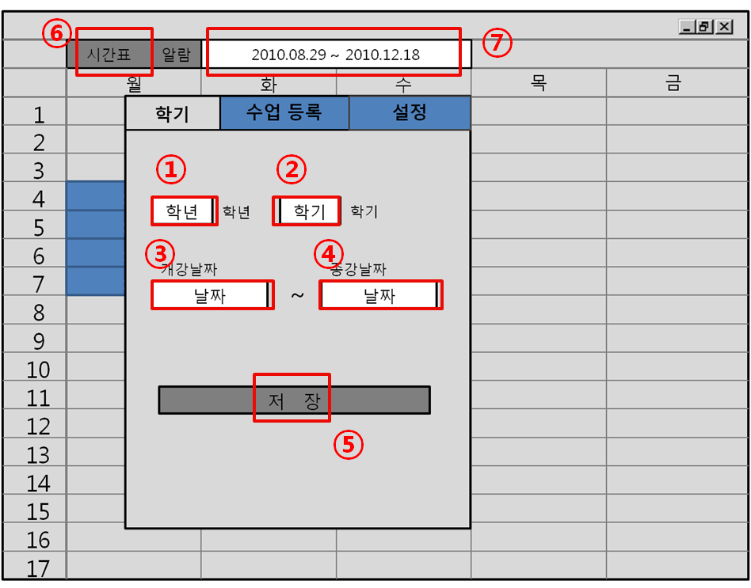
<Figure 1-2>

Usecase | 학기 정보 설정
Actor | 사용자
Purpose | 학기 정보, 개강/종강 날짜 설정
Overview | 시간표 전체에 대한 정보를 설정한다.
Type | Primary
Cross Reference | Function : R1.4
Pre-Condition | 메인 메뉴에서 ⑥을 누른다.
UI Widgets | Figure 1-2
Interaction | Actor | System
Interaction | 1. ①②③④에 각각 학년, 학기, 개강날짜, 종강날짜 정보를 입력한다.  2. ⑤를 누른다.
Interaction |  | 3. 추후에 ⑦에 입력된 정보 중 개강날짜, 종강날짜를 표시한다.
Alternative  Courses of  Events | N/A
Exceptional  Courses of  Events | N/A

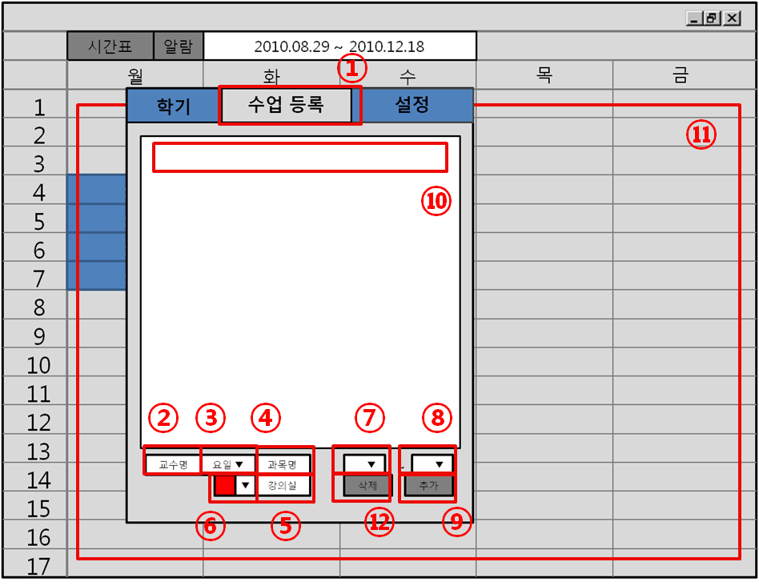
<Figure 1-3>

Usecase | 수업 추가
Actor | 사용자
Purpose | 시간표에 수업을 추가한다.
Overview | 수업 정보를 입력 받아 수업을 생성하여 시간표에 추가한다.
Type | Primary
Cross Reference | Function : R1.1, R4.1
Pre-Condition | 학기 설정 메뉴에서 ①을 누른다.
UI Widgets | Figure 1-3
Interaction | Actor | System
Interaction | 1. ②③④⑤⑥⑦⑧에 각각 교수명, 요일, 과목명, 강의실, 색깔, 시작교시, 종료교시 정보를 입력한다.  2. ⑨를 누른다.
Interaction |  | 3. ⑩에 수업 정보를 추가한다.  4. 추후에 ⑪에 수업을 표시한다.
Alternative  Courses of  Events | N/A
Exceptional  Courses of  Events | N/A

Usecase | 수업 삭제
Actor | 사용자
Purpose | 시간표에서 수업을 삭제한다.
Overview | 시간표에 등록된 수업 중에서 선택한 수업을 삭제한다.
Type | Primary
Cross Reference | Function : R1.1, R4.1
Pre-Condition | 학기 설정 메뉴에서 ①을 누른다.
UI Widgets | Figure 1-3
Interaction | Actor | System
Interaction | 1. ⑩에서 삭제할 수업을 선택한다.  2. ⑫를 누른다.
Interaction |  | 3. ⑩에서 선택된 수업정보를 삭제한다.  4. 추후에 ⑪에 삭제된 수업정보를 제외한 시간표를 표시한다.
Alternative  Courses of  Events | N/A
Exceptional  Courses of  Events | N/A

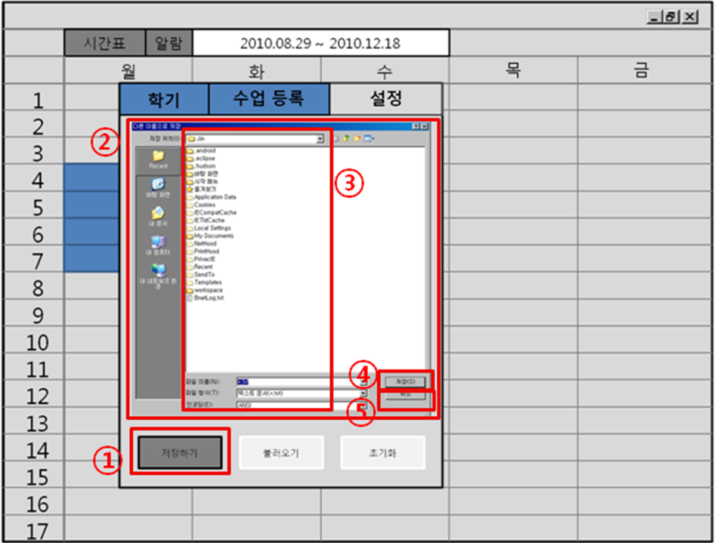
<Figure 1-4>

Usecase | 시간표 저장
Actor | 사용자
Purpose | 시간표 저장
Overview | 시간표 저장을 한다.
Type | Primary
Cross Reference | Function : R4.1
Pre-Condition | 설정 탭 화면이 선택되어 있어야 한다.  현재 등록된 수업이 존재해야 한다.
UI Widgets | Figure 1-4
Interaction | Actor | System
Interaction | 1. ①을 클릭 한다.
Interaction |  | 2. ②를 나타낸다.
Interaction | 3. ③부분의 저장할 디렉터리를 지정하고 파일 이름을 입력, 파일 형식을 선택한다.  3-1 ④를 클릭한다.  3-2 ⑤를 클릭한다.
Interaction |  | 4.  4-1 저장하고 ②를 닫는다.  4-2 저장하지 않고 ②를 닫는다.
Alternative  Courses of  Events | N/A
Exceptional  Courses of  Events | N/A

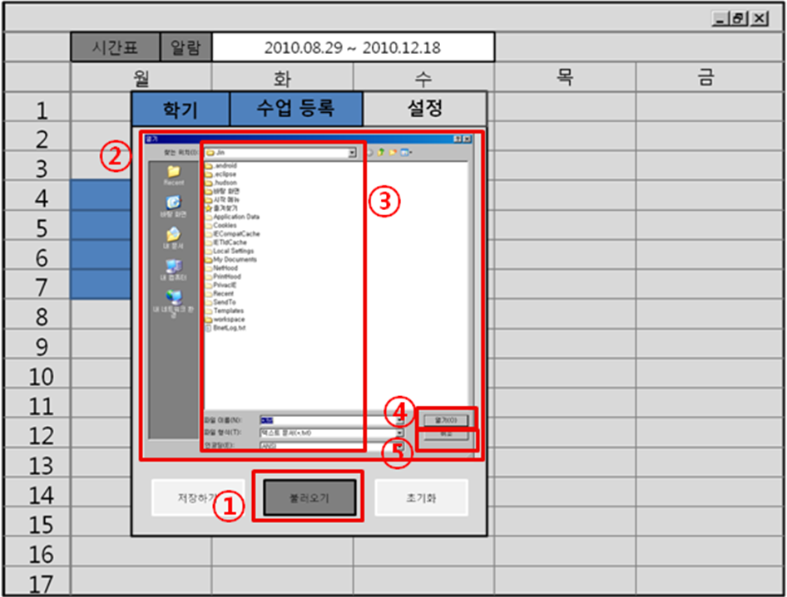
<Figure 1-5>

Usecase | 시간표 불러오기
Actor | 사용자
Purpose | 시간표 불러오기
Overview | 저장된 시간표를 불러올 수 있다.
Type | Primary
Cross Reference | Function : R4.1
Pre-Condition | 설정 탭 화면이 선택되어 있어야 한다.  저장된 시간표가 존재해야 한다.
UI Widgets | Figure 1-5
Interaction | Actor | System
Interaction | 1. ①을 클릭 한다.
Interaction |  | 2. ②를 나타낸다.
Interaction | 3. ③부분의 불러올 파일이 있는 디렉터리를 지정하고 파일을 선택한다.  3-1 ④를 클릭한다.  3-2 ⑤를 클릭한다.
Interaction |  | 4.  4-1 ②를 닫고 선택한 시간표 정보를 화면에 나타낸다.  4-2 ②를 닫는다.
Alternative  Courses of  Events | N/A
Exceptional  Courses of  Events | N/A

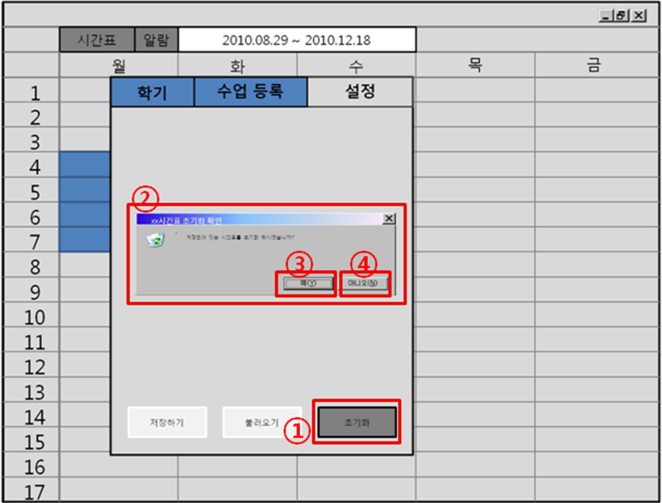
<Figure 1-6>

Usecase | 시간표 초기화
Actor | 사용자
Purpose | 시간표 초기화
Overview | 사용중인 시간표를 초기화 한다.
Type | Primary
Cross Reference
Pre-Condition | 설정 탭 화면이 선택되어 있어야 한다.
UI Widgets | Figure 1-6
Interaction | Actor | System
Interaction | 1. ①을 클릭한다.
Interaction |  | 2. ②를 나타낸다.
Interaction | 3.  3-1 ③을 클릭한다.  3-2 ④을 클릭한다.
Interaction |  | 4.  4-1 사용중인 모든 정보를 초기화한다.  4-2 저장하지 않고 디렉터리 창을 닫는다.
Alternative  Courses of  Events | N/A
Exceptional  Courses of  Events | N/A

② 알람 관련
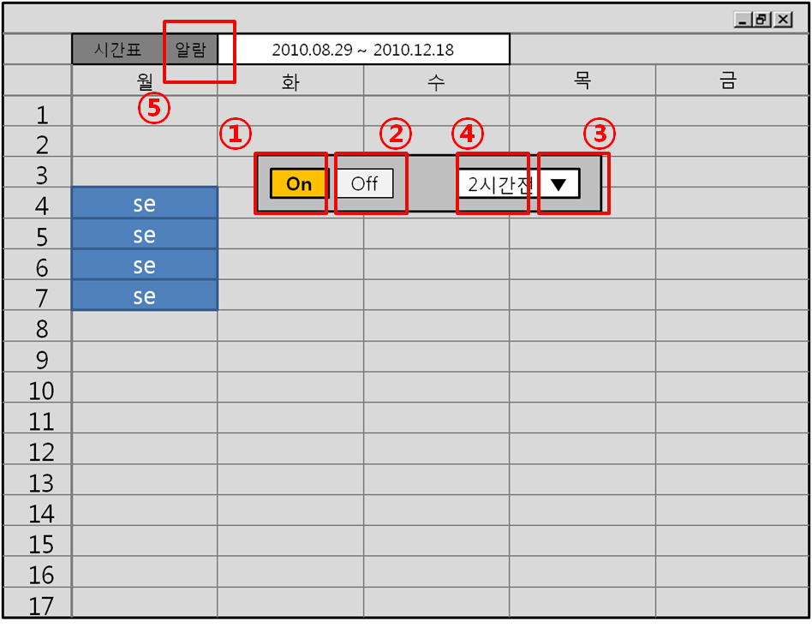
<Figure 2-1>

Usecase | 알람 기능 설정
Actor | 사용자
Purpose | 알람 On/Off 설정
Overview | 시간표에 등록된 전체 요일에 대한 알람 On/Off를 설정한다.
Type | Primary
Cross Reference | Function : R2.1
Pre-Condition | 메인 메뉴에서 ⑤ 를 누른다.
UI Widgets | Figure 2-1
Interaction | Actor | System
Interaction | 1-1. 알람 설정을 원하는 경우, ①을 누른다.  1-2. 알람을 설정하기를 원치 않는 경우, ②를 누른다.
Interaction |  | 2-1. ①에 하이라이트를 준다.  2-2. ②에 하이라이트를 준다.
Alternative  Courses of  Events | N/A
Exceptional  Courses of  Events | N/A

Usecase | 알람 시간 설정
Actor | 사용자
Purpose | 알람 시간 설정
Overview | 알람의 시간을 설정한다.  (10분 전, 20분 전, 30분 전, 1시간 전, 2시간 전, 3시간 전)
Type | Primary
Cross Reference | Function : R2.1
Pre-Condition | 메인 메뉴에서 ⑤ 를 누른다.
UI Widgets | Figure 2-1
Interaction | Actor | System
Interaction | 1. ③을 누른다.
Interaction |  | 2. ComboBox에 10분 전, 20분 전, 30분 전, 1시간 전, 2시간 전, 3시간 전 이라는 선택 가능한 List를 표시한다.
Interaction | 3. ComboBox에서 원하는 시간을 선택한다.
Interaction |  | 4. ④에 선택한 시간을 나타낸다.
Alternative  Courses of  Events | N/A
Exceptional  Courses of  Events | N/A

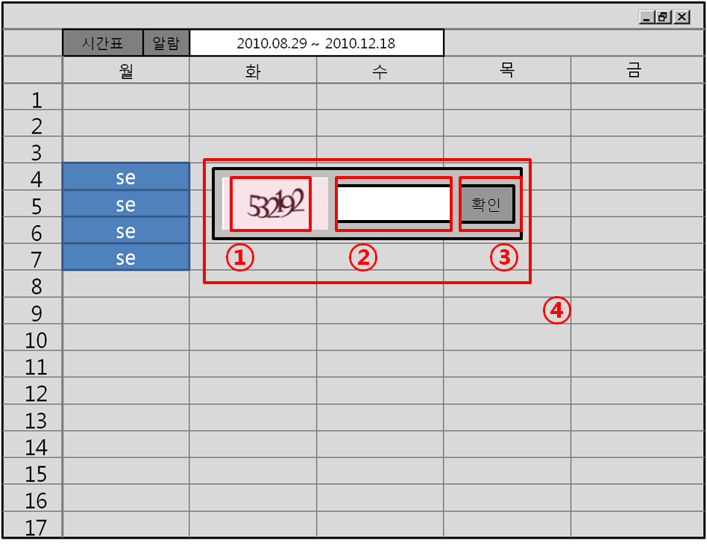
<Figure 2-2>

Usecase | 알람 실행 및 종료
Actor | 사용자
Purpose | 실행된 알람을 종료한다.
Overview | 설정된 알람이 실행되고, 사용자는 알람을 종료시킨다.
Type | Primary
Cross Reference | Function : R2.1, R2.2, R2.3
Pre-Condition | 현재 알람 On/Off 가 On 상태여야 한다.  현재 시간이 (오늘의 첫 수업시간-알람 설정 시간) 이어야 한다.
UI Widgets | Figure 2-2
Interaction | Actor | System
Interaction |  | 1. ④를 표시한다.
Interaction |  | 2. ①에 임의의 문자열을 나타낸다.
Interaction |  | 3. 알람 음악을 재생시킨다.
Interaction | 4. ①에 나타난 문자열을 ②에 따라서 적는다.
Interaction | 5. ③을 누른다.
Interaction |  | 6. ①의 내용과 ②의 내용이 일치하는 경우, 음악을 정지시킨다.
Alternative  Courses of  Events | N/A
Exceptional  Courses of  Events | 결국 알람을 1분 안에 끄지 못하는 예외 상황 발생 시, 해당 과목의 결석 수를 증가시키고, 다음 수업을 첫 교시로 인지한다.

③ 메모 관련
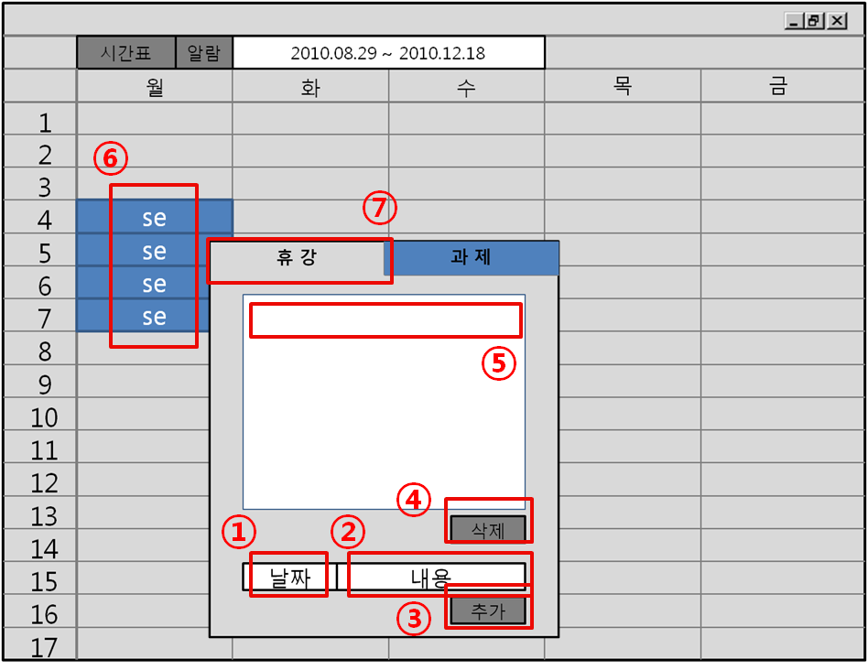
<Figure 3-1>

Usecase | 휴강 일정 추가
Actor | 사용자
Purpose | 휴강 일정 추가
Overview | 선택한 과목에 대해서 휴강 일정을 추가한다.
Type | Primary
Cross Reference | Function : R3.1, R3.3
Pre-Condition | 메인 메뉴에서 ⑥ 을 누르거나,  과제 메뉴에서 ⑦ 을 누른다.
UI Widgets | Figure 3-1
Interaction | Actor | System
Interaction | 1. ①과 ②에 날짜와 휴강 내용을 입력한다.  2. ③을 누른다.
Interaction |  | 3. ⑤에 휴강 일정을 추가한다.
Alternative  Courses of  Events | N/A
Exceptional  Courses of  Events | N/A

Usecase | 휴강 일정 삭제
Actor | 사용자
Purpose | 휴강 일정 삭제
Overview | 선택한 과목에 대해서 휴강 일정을 삭제한다.
Type | Primary
Cross Reference | Function : R3.1, R3.3
Pre-Condition | 메인 메뉴에서 ⑥ 을 누르거나,  과제 메뉴에서 ⑦ 을 누른다.
UI Widgets | Figure 3-1
Interaction | Actor | System
Interaction | 1. ⑤에서 삭제할 휴강 일정을 선택한다.  2. ④을 누른다.
Interaction |  | 3. ⑤에서 선택된 휴강 일정을 삭제한다.
Alternative  Courses of  Events | N/A
Exceptional  Courses of  Events | N/A

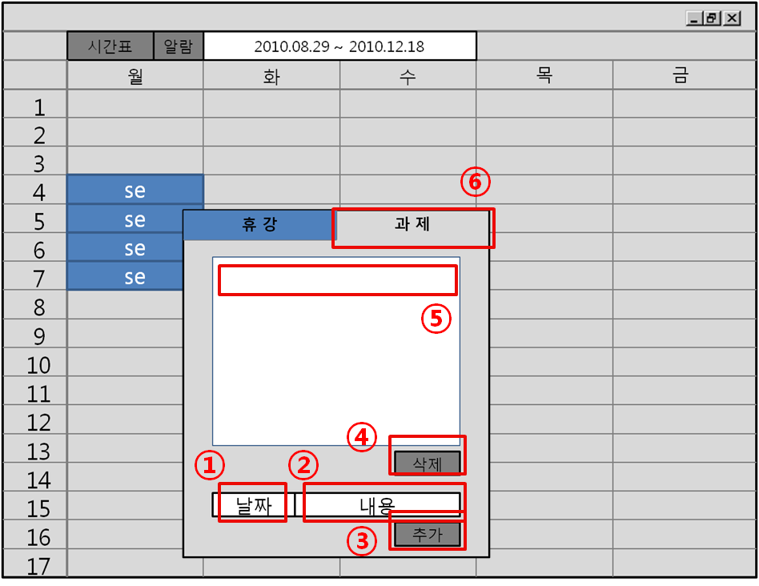
<Figure 3-2>

Usecase | 과제 추가
Actor | 사용자
Purpose | 과제 정보 추가
Overview | 선택한 과목에 대해서 과제 정보를 추가한다.
Type | Primary
Cross Reference | Function : R3.2, R3.3
Pre-Condition | 휴강 메뉴에서 ⑥ 을 누른다.
UI Widgets | Figure 3-2
Interaction | Actor | System
Interaction | 1. ①과 ②에 과제 데드라인과 내용을 입력한다.  2. ③을 누른다.
Interaction |  | 3. ⑤에 과제 일정을 추가한다.
Alternative  Courses of  Events | N/A
Exceptional  Courses of  Events | N/A

Usecase | 과제 삭제
Actor | 사용자
Purpose | 과제 정보 삭제
Overview | 선택한 과목에 대해서 과제 정보를 삭제한다.
Type | Primary
Cross Reference | Function : R3.2, R3.3
Pre-Condition | 휴강 메뉴에서 ⑥ 을 누른다.
UI Widgets | Figure 3-2
Interaction | Actor | System
Interaction | 1. ⑤에서 삭제할 과제 일정을 선택한다.  2. ④을 누른다.
Interaction |  | 3. ⑤에서 선택된 과제 일정을 삭제한다.
Alternative  Courses of  Events | N/A
Exceptional  Courses of  Events | N/A

2. UI Storyboard
① 시간표 관련
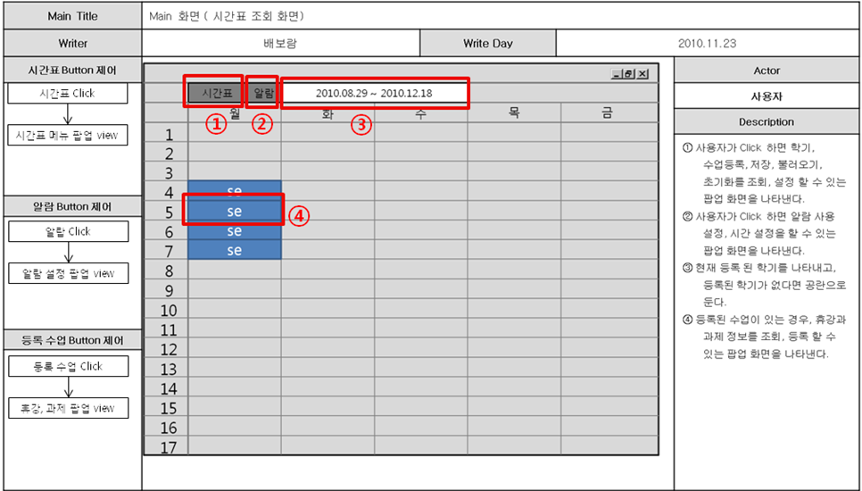

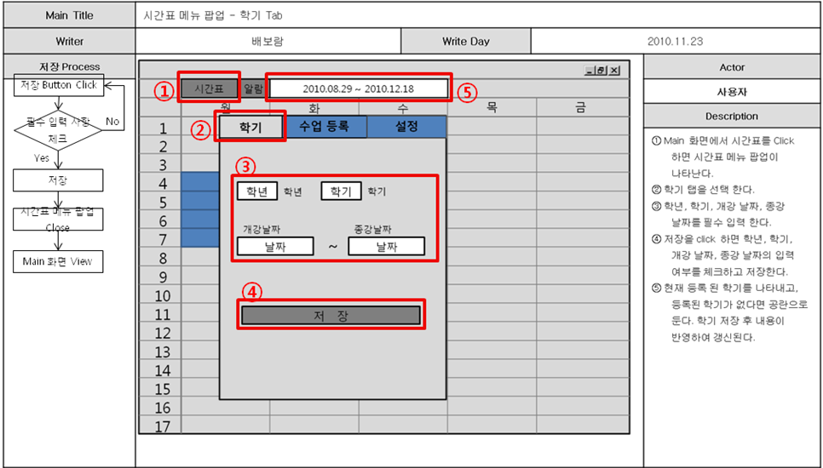

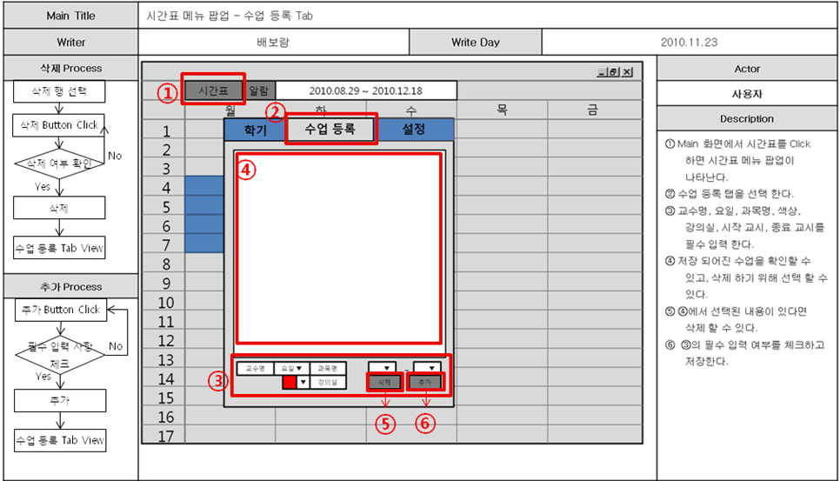

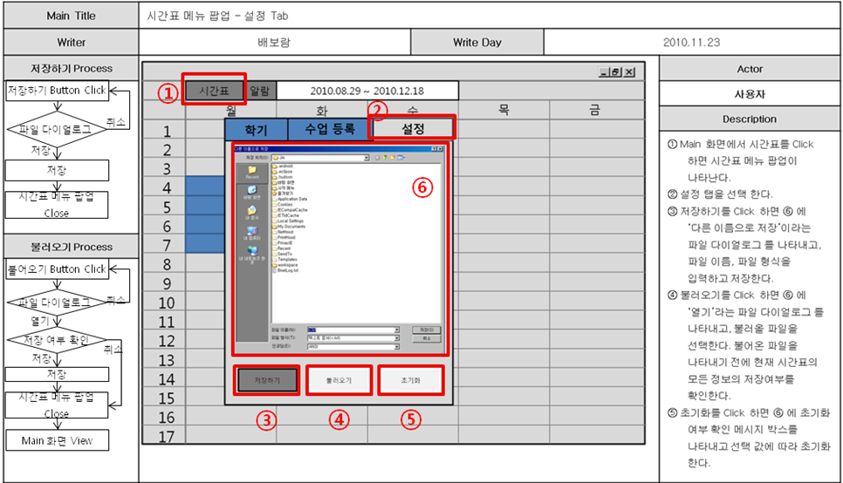

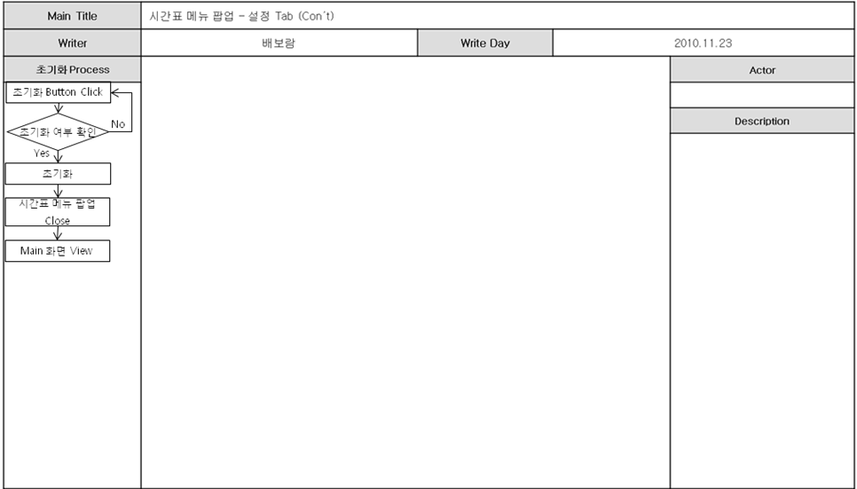

② 알람 관련
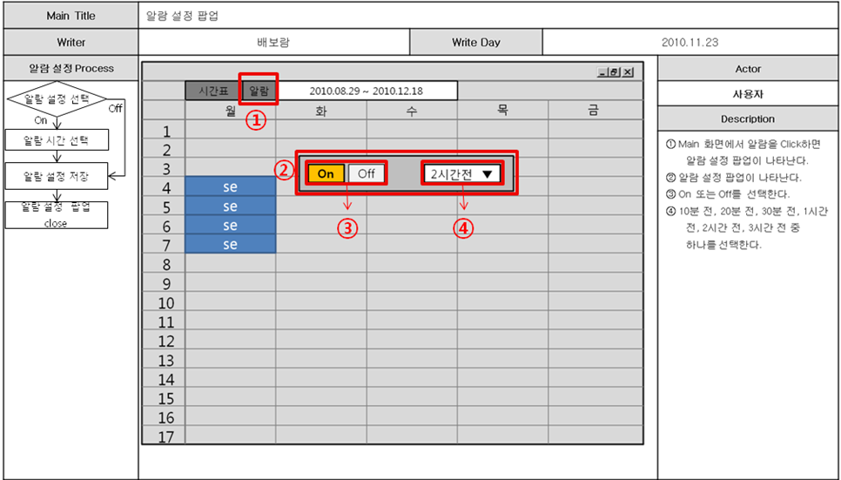

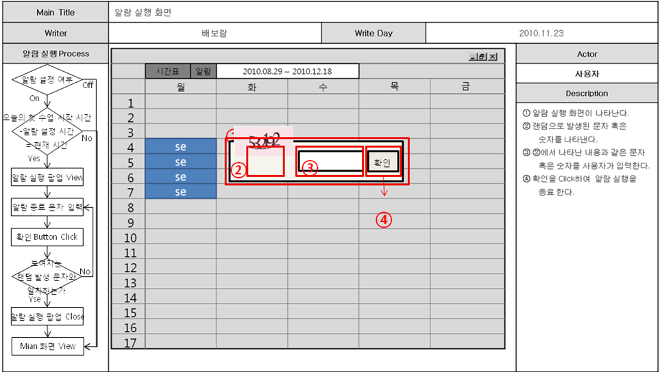

③ 메모 관련
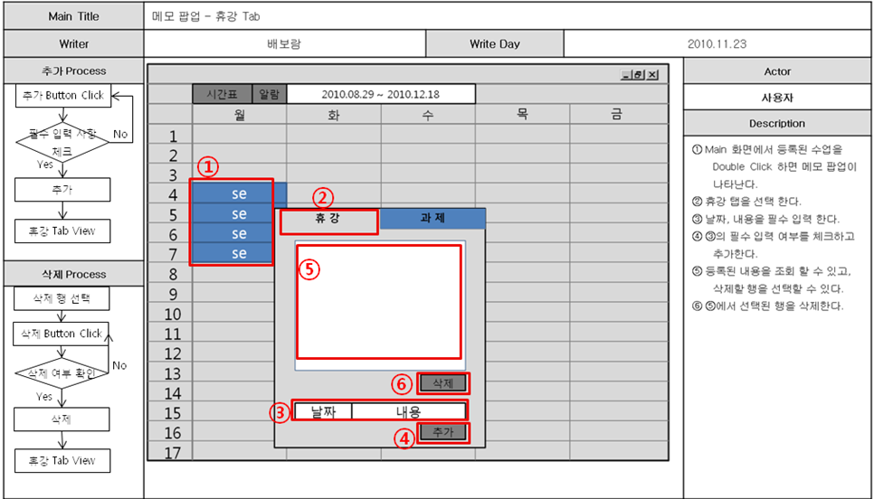

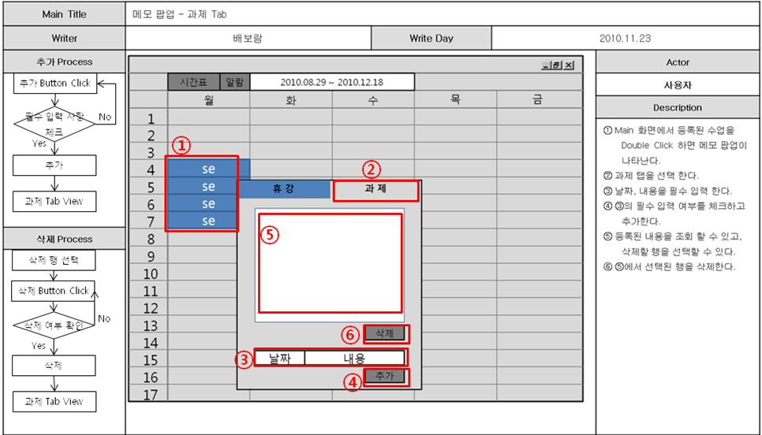

3. Sequence diagram
(1) Call TimeTable Menu

(2) Call Alarm Menu
.

(3) Call Memo Menu

(4) Set Term

(5) Add Class

(6) Del Class

(7) Save TimeTable

(8) Load TimeTable

(9) Init TimeTable

(10) Set Alarm

(11) Set Alarm Time

(12) Ring Alarm

(13) Add CancelClass

(14) Del CancelClass

(15) Add Homework

(16) Del Homework

4. Design Class Diagram

